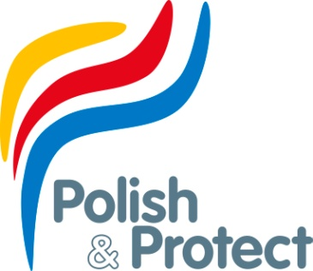

Politur soft – medium – strong

Flüssige Reinigungs- und Poliermittel für Gelcoat-Flächen und lackierte Flächen.
Nach dem Polieren erhalten die Oberflächen einen bleibenden Tiefenglanz, Pflege und Schutz vor UV-Strahlung und Schmutzeinwirkung!

Je nach Zustand der Oberfläche gibt es drei Abstufungen:

Polish soft:
Reinigungsmittel, entfernt leichte Verschmutzungen.
Polish medium:
Mittleres Poliermittel für stärkere Verschmutzungen und Kratzer.
Polish strong:
Entfernt starke Oxidation, Ausbleichungen und Kratzer, geeignet für matte Oberflächen. Vorsicht bei der Anwendung: Polish strong ist eine starke und dickflüssige Politur mit abrasiver Wirkung.
Gebrauchsanweisung:
- Stellen Sie sicher, dass die zu behandelnde Oberfläche sauber und frei von Sand, Salz und anderen Verschmutzungen ist. Zu diesem Zweck die Oberfläche mit einem Schwamm und Wasser reinigen.

- Bei starken Verschmutzungen wie z.B. Ruß oder Öl mit Dry Wash die Fläche reinigen (siehe Gebrauchsanweisung Dry Wash).

- Um ein optimales Polierergebnis zu erzielen, raten wir zur Maschinenanwendung.

- Mit einem Schleifpad (medium, kein Lammfell benutzen) bei ca. 600 Umdrehungen die Politur auftragen.

- Anschließend bei ca. ca. 900 Umdrehungen die Fläche mit der Poliermaschine auf Hochglanz polieren.

- Abschließend mit Polymer Sealant die Oberfläche versiegeln (siehe Gebrauchsanweisung Polymer Sealant)

Bitte bei allen Arbeitsgängen Arbeitsschutzmaßnahmen beachten: Staubmaske und Schutzbrille!
Polish & Protect GmbH & Co. KG – Deichstraße 29 – 22880 Wedel – Germany
Telephone: 0049 4103 91 72 0 – Mobile: 0049 171 89 89 089 –
Email: peterwrede@yachtlackierung.de – www.yachtlackieurung.de

